ANALISIS SENTIMEN MASYARAKAT TERHADAP PROGRAM PERTUKARAN MAHASISWA MERDEKA PADA MEDIA SOSIAL TWITTER MENGGUNAKAN ALGORITMA NAÏVE BAYES CLASSIFIER



SKRIPSI

IRFAN GUSTRIYO
1803040051

TEKNIK INFORMATIKA
FAKULTAS TEKNIK DAN SAINS
UNIVERSITAS MUHAMMADIYAH PURWOKERTO
JANUARI 2023

ANALISIS SENTIMEN MASYARAKAT TERHADAP PROGRAM PERTUKARAN MAHASISWA MERDEKA PADA MEDIA SOSIAL TWITTER MENGGUNAKAN ALGORITMA NAÏVE BAYES CLASSIFIER

SKRIPSI
Diajukan sebagai syarat memperoleh gelar Sarjana Komputer

IRFAN GUSTRIYO
1803040051

TEKNIK INFORMATIKA
FAKULTAS TEKNIK DAN SAINS
UNIVERSITAS MUHAMMADIYAH PURWOKERTO
JANUARI 2023

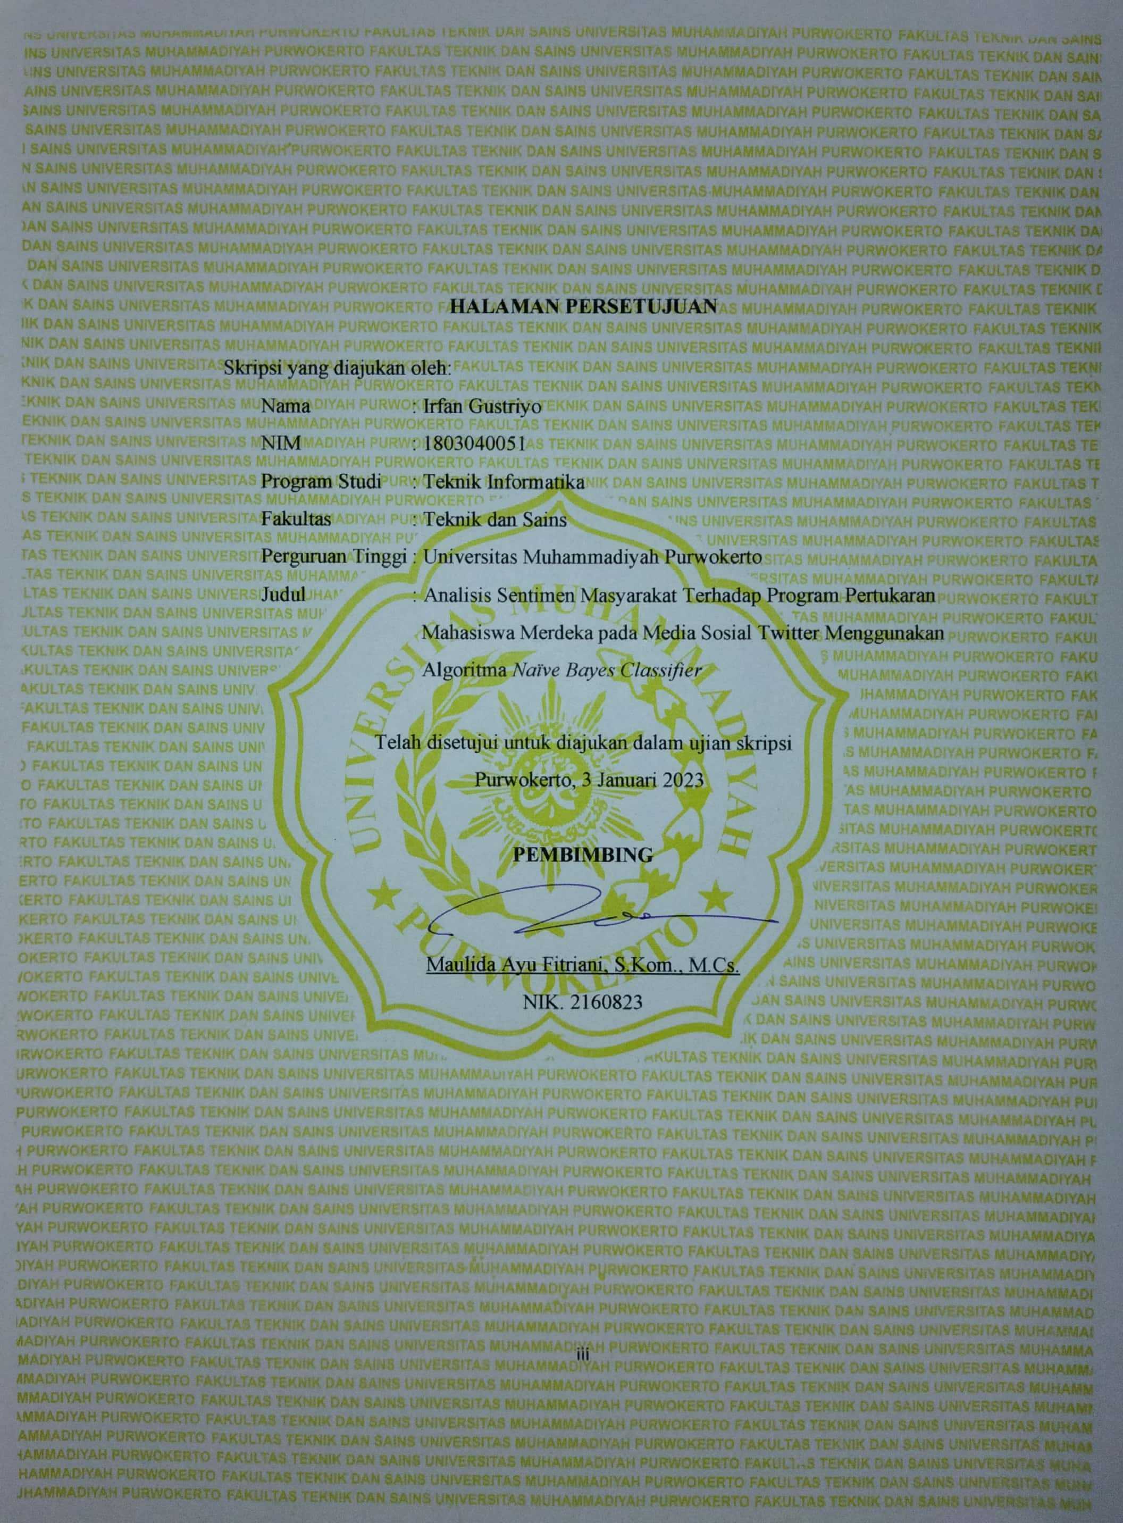
HALAMAN PERSETUJUAN
Skripsi yang diajukan oleh:
Nama | : Irfan Gustriyo
NIM | : 1803040051
Program Studi | : Teknik Informatika
Fakultas | : Teknik dan Sains
Perguruan Tinggi | : Universitas Muhammadiyah Purwokerto
Judul | : Analisis Sentimen Masyarakat Terhadap Program Pertukaran Mahasiswa Merdeka pada Media Sosial Twitter Menggunakan Algoritma Naïve Bayes Classifier

telah disetujui untuk diajukan dalam ujian skripsi
Purwokerto, 3 Januari 2023

PEMBIMBING

Maulida Ayu Fitriani, S.Kom., M.Cs.
NIK./NIP. 2160823

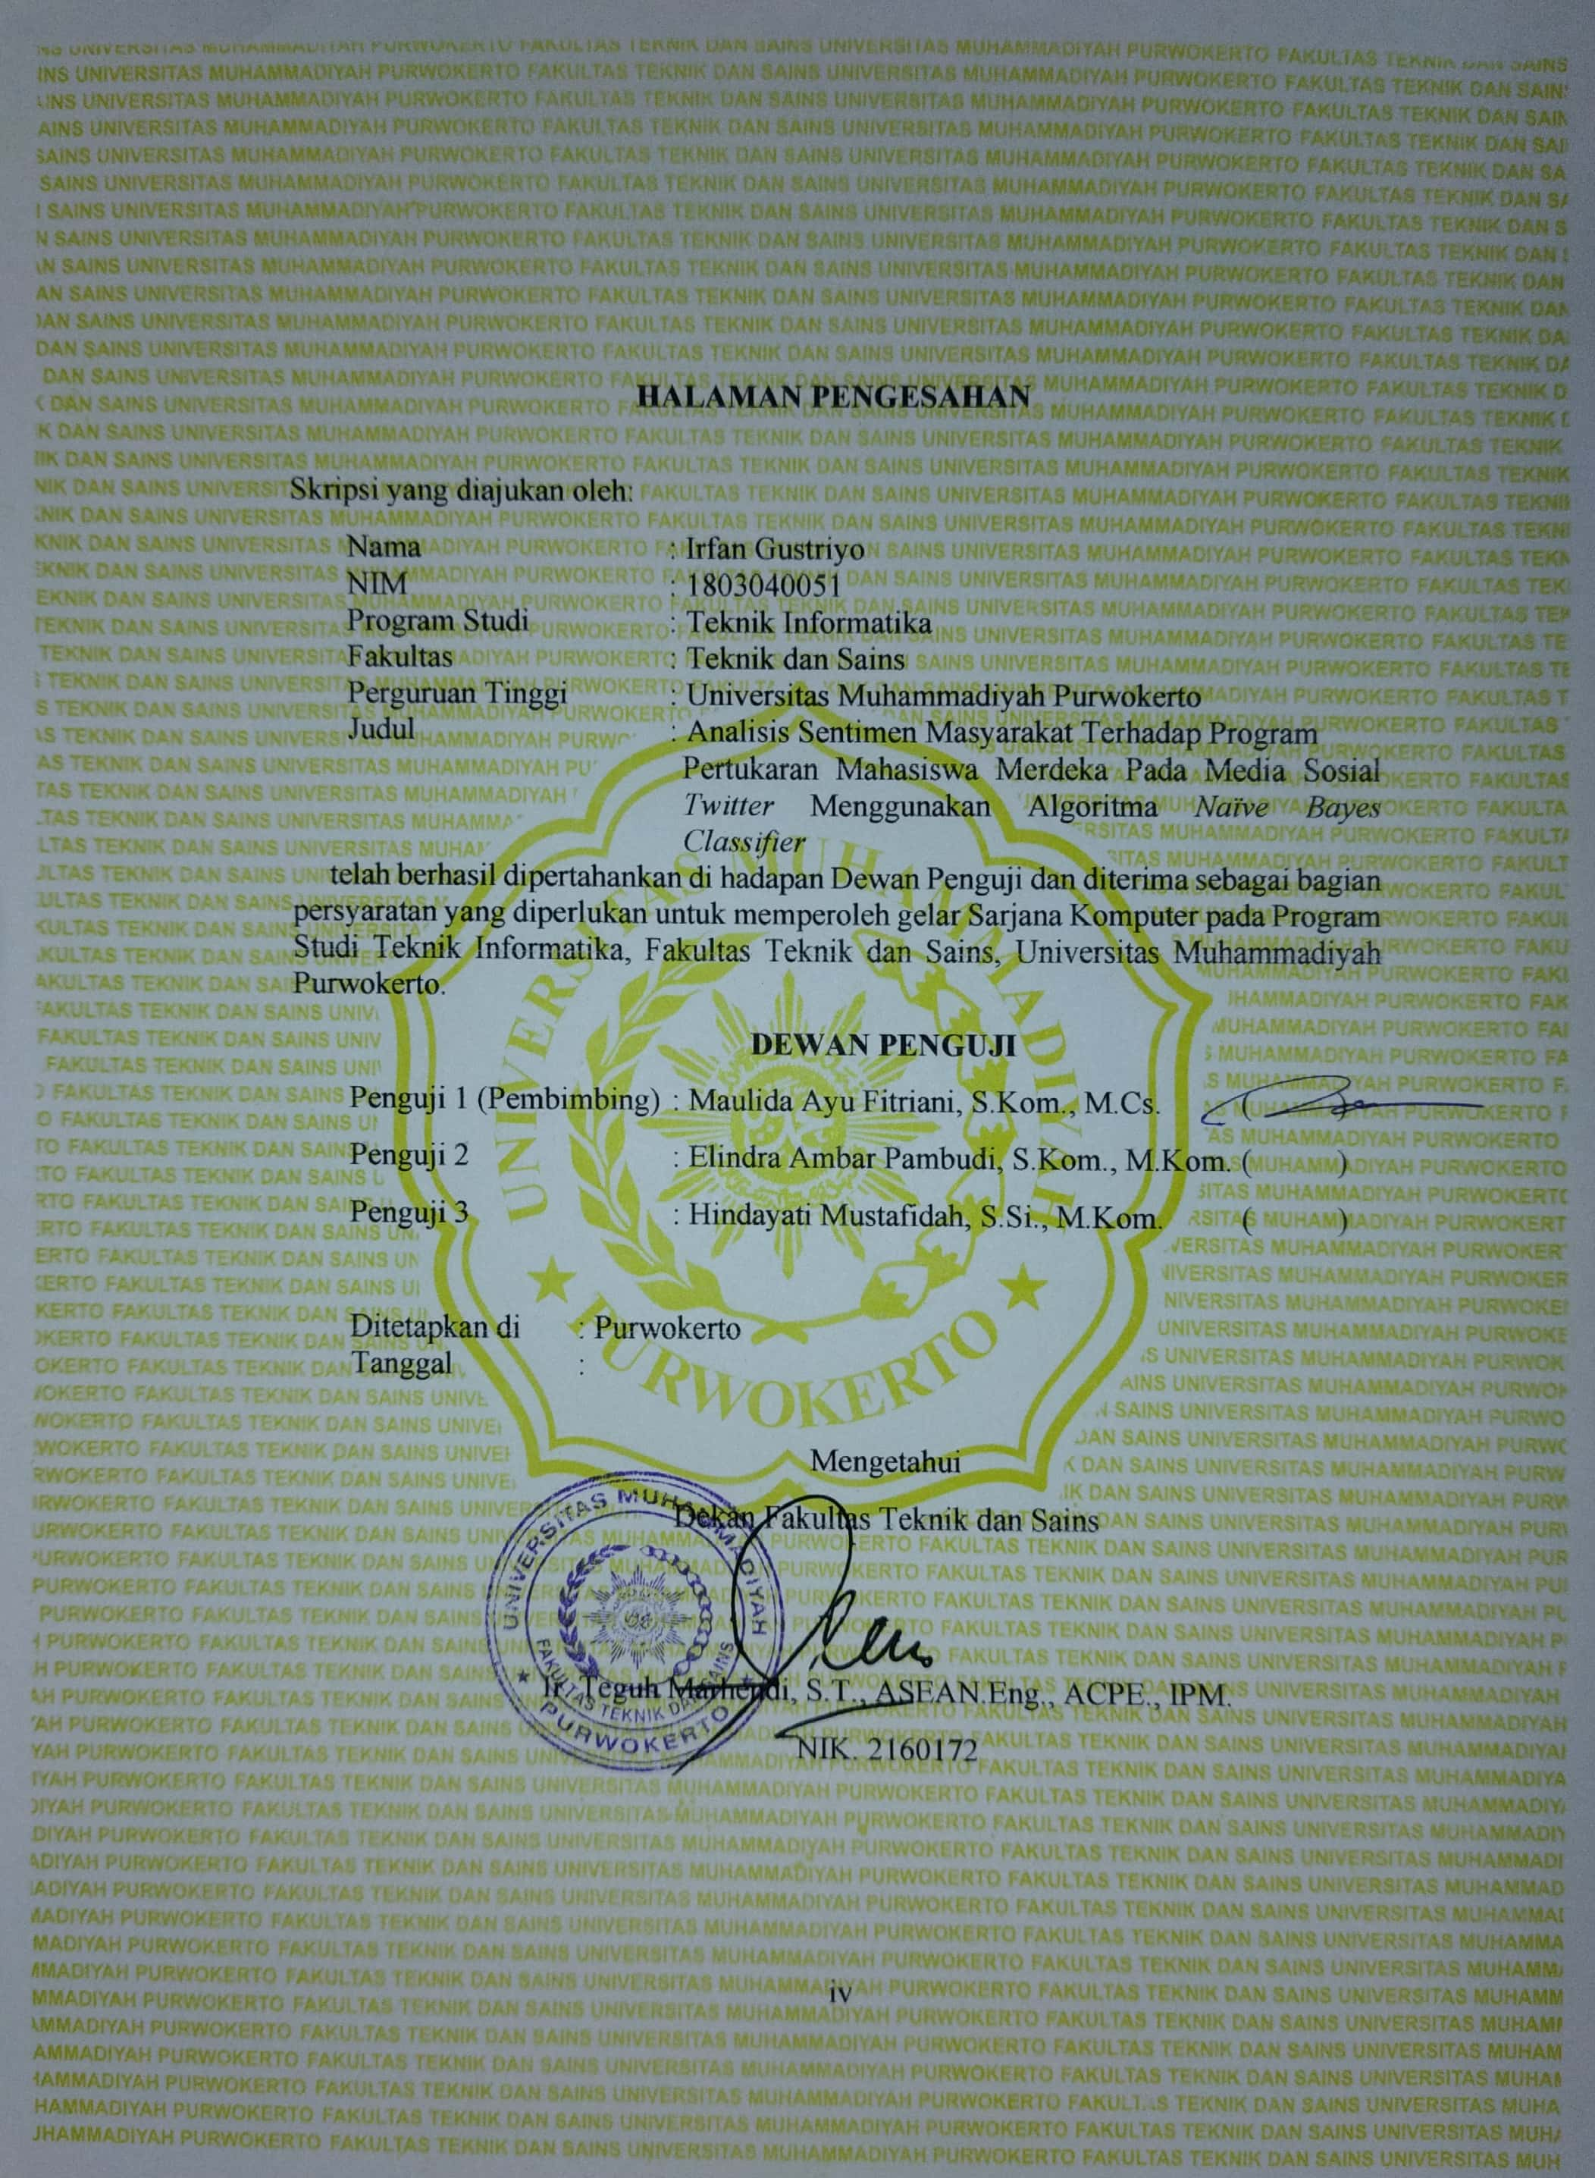
HALAMAN PENGESAHAN
Skripsi yang diajukan oleh:
Nama | : Irfan Gustriyo
NIM | : 1803040051
Program Studi | : Teknik Informatika
Fakultas | : Teknik dan Sains
Perguruan Tinggi | : Universitas Muhammadiyah Purwokerto
Judul | : Analisis Sentimen Masyarakat Terhadap Program Pertukaran Mahasiswa Merdeka pada Media Sosial Twitter Menggunakan Algoritma Naïve Bayes Classifier
telah berhasil dipertahankan di hadapan Dewan Penguji dan diterima sebagai bagian persyaratan yang diperlukan untuk memperoleh gelar Sarjana Komputer pada Program Studi Teknik Informatika, Fakultas Teknik dan Sains, Universitas Muhammadiyah Purwokerto.

DEWAN PENGUJI

Penguji 1 (Pembimbing) | : Maulida Ayu Fitriani, S.Kom., M.Cs. | ( )
Penguji 2 | : Elindra Ambar Pambudi, S.Kom., M.Kom. | ( )
Penguji 3 | : Hindayati Mustafidah, S.Si., M.Kom. | ( )

Ditetapkan di : Purwokerto
Tanggal :

Mengetahui
Dekan Fakultas Teknik dan Sains

Ir. Teguh Marhendi, S.T., M.T., ASEAN.Eng., ACPE., IPM
NIK. 2160172

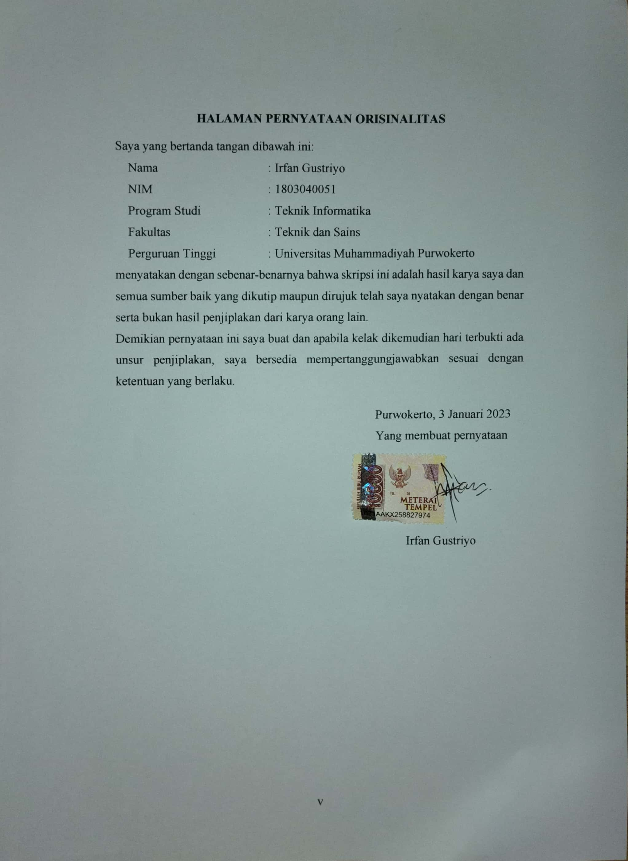
HALAMAN PERNYATAAN ORISINALITAS
Saya yang bertanda tangan dibawah ini:
Nama | : Irfan Gustriyo
NIM | : 1803040051
Program Studi | : Teknik Informatika
Fakultas | : Teknik dan Sains
Perguruan Tinggi | : Universitas Muhammadiyah Purwokerto
menyatakan dengan sebenar-benarnya bahwa skripsi ini adalah hasil karya saya dan semua sumber baik yang dikutip maupun dirujuk telah saya nyatakan dengan benar serta bukan hasil penjiplakan dari karya orang lain.
Demikian pernyataan ini saya buat dan apabila kelak dikemudian hari terbukti ada unsur penjiplakan, saya bersedia mempertanggungjawabkan sesuai dengan ketentuan yang berlaku.

Purwokerto, 3 Januari 2023
Yang membuat pernyataan

Irfan Gustriyo

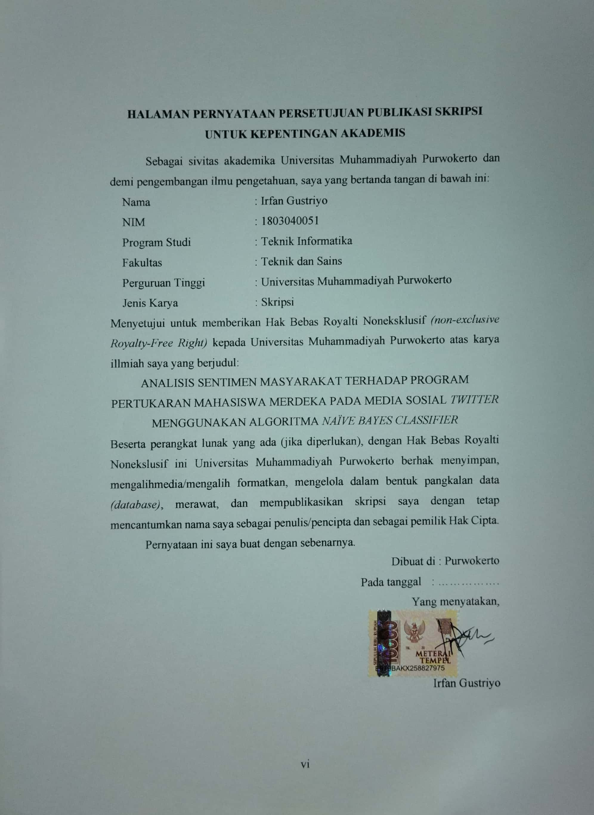
HALAMAN PERNYATAAN PERSETUJUAN PUBLIKASI SKRIPSI UNTUK KEPENTINGAN AKADEMIS
Sebagai sivitas akademika Universitas Muhammadiyah Purwokerto dan demi pengembangan ilmu pengetahuan, saya yang bertanda tangan di bawah ini:
Nama | : Irfan Gustriyo
NIM | : 1803040051
Program Studi | : Teknik Informatika
Fakultas | : Teknik dan Sains
Perguruan Tinggi | : Universitas Muhammadiyah Purwokerto
Jenis Karya | : Skripsi
Menyetujui untuk memberikan Hak Bebas Royalti Noneksklusif (non-exclusive Royalty-Free Right) kepada Universitas Muhammadiyah Purwokerto atas karya illmiah saya yang berjudul:
ANALISIS SENTIMEN MASYARAKAT TERHADAP PROGRAM PERTUKARAN MAHASISWA MERDEKA PADA MEDIA SOSIAL TWITTER MENGGUNAKAN ALGORITMA NAÏVE BAYES CLASSIFIER
Beserta perangkat lunak yang ada (jika diperlukan), dengan Hak Bebas Royalti Nonekslusif ini Universitas Muhammadiyah Purwokerto berhak menyimpan, mengalihmedia/mengalih formatkan, mengelola dalam bentuk pangkalan data (database), merawat, dan mempublikasikan skripsi saya dengan tetap mencantumkan nama saya sebagai penulis/pencipta dan sebagai pemilik Hak Cipta.
Pernyataan ini saya buat dengan sebenarn ya.
Dibuat di : Purwokerto
Pada tanggal : …………….
Yang menyatakan,

Irfan Gustriyo

HALAMAN PERSEMBAHAN
Dengan segala kerendahan hati, serta rasa syukur terhadap Allah SWT yang telah memberikan rahmat dan nikmat-Nya, maka saya persembahkan Laporan Skripsi ini kepada:
- Kedua orang tua saya Bapak Achmadi dan Ibu Siti Fatimah yang senantiasa memberikan dukungan berupa moril, materil, bimbingan dan doanya untuk saya sampai saat ini.
- Keluarga besar saya yang selalu mendoakan dan memberikan dukungan semangat.
- Bapak Dr. Jebul Suroso, S.Kp., Ns., M.Kep., sebagai Rektor Universitas Muhammadiyah Purwokerto.
- Bapak Ir. Teguh Marhendi, M.T., ASEAN.Eng., IPM., sebagai Dekan Fakultas Teknik dan Sains (FTS), Universitas Muhammadiyah Purwokerto (UMP).
- Bapak Feri Wibowo, S.Kom., M.Cs. selaku Ketua Program Studi Teknik Universitas Muhammadiyah Purwokerto.
- Ibu Maulida Ayu Fitriani, S.Kom., M.Cs. selaku Dosen Pembimbing Skripsi yang telah memberi arahan, bimbingan dan petunjuk dengan penuh kesabaran.
- Terimakasih juga kepada teman Teknik Informatika dari tahun angkatan 2018 hingga saat ini yang telah memberi dukungan.
- Serta semua pihak yang tidak dapat disebutkan satu persatu yang telah membantu menyelesaikan laporan tugas akhir ini.

HALAMAN MOTTO
"Dan barang siapa yang bertakwa kepada Allah, niscaya Allah menjadikan baginya kemudahan dalam urusannya." (Q.S At-Talaq: 4)

KATA PENGANTAR
Puji syukur atas kehadirat Allah SWT yang telah melimpahkan rahmat, hidayah dan anugerah-Nya sehingga laporan skripsi ini dapat diselesaikan sesuai waktu yang telah ditentukan. Adapun judul skripsi ini adalah “ANALISIS SENTIMEN MASYARAKAT TERHADAP PROGRAM PERTUKARAN MAHASISWA MERDEKA PADA MEDIA SOSIAL TWITTER MENGGUNAKAN ALGORITMA NAÏVE BAYES CLASSIFIER”. Skripsi ini diajukan untuk memenuhi syarat kelengkapan kurikulum pada program studi Teknik Informatika Fakultas Teknik dan Sains Universitas Muhammadiyah Purwokerto. Pembuatan laporan ini mengacu dan berpedoman pada bahan kuliah, petunjuk dari dosen pembimbing skripsi, referensi dan literatur yang terkait dengan penulisan laporan.
Laporan ini jauh dari kata sempurna dan masih banyak kekurangan mengingat keterbatasan pengalaman dan kemampuan, oleh karena itu kritik dan saran yang membangun sangat diharapkan demi hasil yang lebih baik dimasa mendatang. Akhirnya, besar harapan agar kehadiran laporan ini dapat memberikan manfaat yang berarti untuk para pembaca, dan yang terpenting adalah semoga dapat turut serta memajukan ilmu pengetahuan.

Purwokerto, 3 januari 2023

Irfan Gustriyo

DAFTAR ISI

HALAMAN SAMPUL i
HALAMAN JUDUL ii
HALAMAN PERSETUJUAN iii
HALAMAN PENGESAHAN iv
HALAMAN PERNYATAAN ORISINALITAS v
HALAMAN PERNYATAAN PERSETUJUAN PUBLIKASI SKRIPSI UNTUK KEPENTINGAN AKADEMIS vi
HALAMAN PERSEMBAHAN vii
HALAMAN MOTTO viii
KATA PENGANTAR ix
DAFTAR ISI x
DAFTAR GAMBAR xii
DAFTAR TABEL xiii
DAFTAR LAMPIRAN xiv
ABSTRAK xv
ABSTRACT xvi
BAB I PENDAHULUAN 1
A. Latar Belakang 1
B. Perumusan Masalah 4
C. Batasan Masalah 4
D. Tujuan Penelitian 5
E. Manfaat Penelitian 5
BAB II TINJAUAN PUSTAKA 6
A. Penelitian Terdahulu 6
B. Landasan Teori 7
BAB III METODE PENELITIAN 14
A. Jenis Penelitian 14
B. Waktu dan Tempat 14
C. Metode Pengumpulan Data 14
D. Metode Analisis Data 15
BAB IV HASIL DAN PEMBAHASAN 23
A. Pengumpulan Data 23
B. Preprocessing 24
C. Pelabelan Data 30
D. Visualisasi Data 37
E. Klasifikasi Naïve Bayes Classifier 31
BAB V KESIMPULAN DAN SARAN 43
A. Kesimpulan 43
B. Saran 44
DAFTAR PUSTAKA 45
LAMPIRAN 48

DAFTAR GAMBAR
Gambar 3. 1 Flowchart Alur Penelitian (Aulia & Patriya, 2019) 15
Gambar 4. 1 Proses Scraping Menggunakan Google Colaboratory 23
Gambar 4. 2 Output Accuracy 35
Gambar 4. 3 Heatmap Confusion Matrix Naïve Bayes 38
Gambar 4. 4 Output Classification Report 39
Gambar 4. 5 Wordcloud Sentimen Positif 40
Gambar 4. 6 Wordcloud Sentimen Negatif 41

DAFTAR TABEL
Tabel 2. 1 Penelitian Terdahulu 6
Tabel 2. 1 Penelitian Terdahulu (lanjutan) 6
Tabel 2. 2 Confusion Matrix 12
Tabel 4. 1 Hasil Pengumpulan Data 24
Tabel 4. 2 Hasil Cleansing 25
Tabel 4. 3 Hasil Case Folding 26
Tabel 4. 4 Hasil Tokenizing 27
Tabel 4. 5 Hasil Normalisasi/Slangword 28
Tabel 4. 6 Hasil Filtering/Stopword 29
Tabel 4. 7 Hasil Stemming 30
Tabel 4. 8 Hasil Pelabelan Data 31
Tabel 4. 9 Perhitungan Manual Polarity Score Positif 31
Tabel 4. 10 Perhitungan Manual Polarity Score Negatif 32
Tabel 4. 11 Contoh Pembentukan Model N-Gram 33
Tabel 4. 12 Perbandingan jumlah data training dan testing 34
Tabel 4. 13 Data perhitungan Manual Multinomial Naïve Bayes 35
Tabel 4. 14 Keterangan Confusion Matrix 38
Tabel 4. 15 Contoh Data Tweets Wordcloud Positif 41
Tabel 4. 16 Contoh Data Tweets Wordcloud Negatif 42

DAFTAR LAMPIRAN
Lampiran 1 Scraping Data 48
Lampiran 2 Penggabungan Data 49
Lampiran 3 Preprocessing Data 50
Lampiran 4 Labeling Menggunakan Lexicon Senticnet 54
Lampiran 5 Klasifikasi Naïve Bayes Classifier dan Evaluasi Confusion Matrix 56
Lampiran 6 Visualisasi Data Menggunakan Wordcloud 60

ABSTRAK
Penggunaan teknologi informasi berkembang dengan pesatnya ditandai dengan opini masyarakat yang dapat disampaikan tanpa terbatas waktu melalui media sosial. Layanan microbloging seperti Twitter memungkinkan pengguna mengekspresikan opini, perasaan, pengalaman maupun hal lain yang menjadi perhatian mereka. Topik yang dibahas masyarakat di Twitter pun beragam, termasuk program Pertukaran Mahasiswa Merdeka yang merupakan salah satu dari program Merdeka Belajar Kampus Merdeka (MBKM). Program ini dibuat dengan tujuan salah satunya adalah belajar lintas kampus (dalam dan luar negeri), sehingga terbangun persaudaraan lintas budaya dan suku, dengan sistem alih kredit sebanyak 20 SKS atau selama 1 semester. Program ini memunculkan sentimen pada masyarakat, banyaknya opini membutuhkan pengklasifikasian sesuai sentimen yang dimiliki agar mudah untuk mendapatkan kecenderungan opini terhadap program Pertukaran Mahasiswa Merdeka apakah cenderung beropini positif atau negatif. Dalam melakukan analisis, data didapatkan dari proses scraping menggunakan bahasa pemrograman Python. Data dari hasil scraping didapatkan sebanyak 11.319 yang selanjutnya data tersebut dilakukan preprocessing dengan melalui tahap cleansing, case folding, tokenizing, normalisasi, filtering, dan stemming. Proses pelabelan data dilakukan menggunakan Lexicon Senticnet 7 dengan mendapatkan jumlah sentimen positif sebanyak 7.107 data dan sentimen negatif sebanyak 1.850 data. Metode klasifikasi yang digunakan adalah Algoritma Naïve Bayes Classifier dan memperoleh nilai Accuracy sebesar 82%. Hasil Confusion Matrix mendapatkan nilai Precission 84%, Recall 95% dan F1-Score 89%.
Kata Kunci: pertukaran mahasiswa merdeka, twitter, analisis sentimen, klasifikasi, naïve bayes classifier

ABSTRACT
The use of information technology is growing rapidly marked by public opinion that can be conveyed indefinitely through social media. Microblogging services such as Twitter allow users to express opinions, feelings, experiences and other things that concern them. The topics discussed by the public on Twitter also vary, including the Pertukaran Mahasiswa Merdeka program which is one of the Merdeka Belajar Kampus Merdeka (MBKM) programs. This program was made with the aim of one of them being to study across campuses (domestic and overseas), so that cross-cultural and ethnic brotherhoods are built, with a credit transfer system of 20 credits or for 1 semester. This program raises sentiments in the community, the large number of opinions that require classification according to sentiments owned so that it is easy to get opinion trends towards the Pertukaran Mahasiswa Merdeka program whether they tend to have positive or negative opinions. In conducting the analysis, the data was obtained from the scraping process using the Python programming language. Data from the results of scraping were obtained as many as 11,319 which were then pre-processed by going through the stages of cleansing, case folding, tokenizing, normalization, filtering, and stemming. The data labeling process was carried out using Lexicon Senticnet 7 by obtaining a total of 7.107 positive sentiment data and 1.850 negative sentiment data. The classification method used is the Naïve Bayes Classifier Algorithm and obtains an Accuracy value of 82%. Confusion Matrix results get the Precision score of 84%, the Recall of 95% and the F1-Score of 89%.
Keywords: pertukaran mahasiswa merdeka, twitter, sentiment analysis, classification, naïve bayes classifier.

